Dotkněte se inovací CZ.1.07/1.3.00/51.0024

Příprava na hodinu s využitím tabletu

Jméno a příjmení autora: Jitka Kadlecová
Škola: ZŠ Vlachovice

Předmět: Český jazyk
Ročník: 5.
Téma: Skladba – shoda přísudku s podmětem
Obsah:
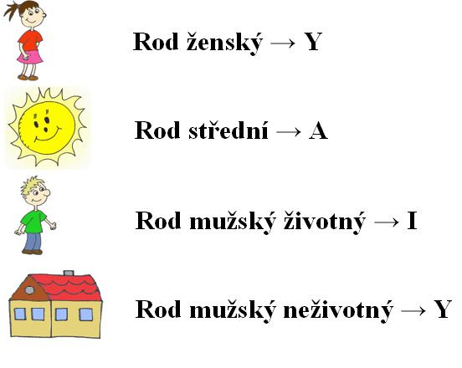
Cíl: Procvičit shodu přísudku s podmětem, zopakovat pravidla psaní -i/ -y/ -a v množném čísle času minulého na PC nebo na tabletech http://www.mojecestina.cz/shoda-prisudku-s-podmetem http://www.onlinecviceni.cz/exc/list_sel_topics.php
Forma: individuální, skupinová, frontální
Metoda: informačně receptivní, reprodukční, samostatné procvičování na tabletech, PC
Pomůcky: učebnice, nástěnná tabule s přehledem, tablety
Zdroje: Shoda přísudku s podmětem. In: Www.mojecestina.cz [online]. 2015 [cit. 2015-05-03]. Dostupné z: http://www.mojecestina.cz/files/23-1243351891-shoda-po-s-ps-tabulka.jpg

Organizace  a průběh | Čas | Obsah | Poznámky
Zahájení | 8.00 | Úvod, seznámení s cílem, tř. kniha
Opakování, kontrola | 8.05 | Opakování učiva o podmětu a přísudku
Motivace | 8.10 | Motivační obrázkový přehled pravidel shody
Nové učivo | 8.15 | Shoda přísudku s podmětem - opakování
Aplikace | 8.25 | Procvičování na PC, tabletech | Možno ve dvojicích
Závěr | 8.40 | Shrnutí, sebehodnocení

